Отчёт по лабораторной работе №7
  - Computer Skills for Scientific Writing
Хосе Фернандо Леон Атупанья
Содержание

Список иллюстраций

Список таблиц

1 Цель работы
Освоить создание презентаций и научных постеров в LaTeX с использованием класса Beamer и специализированных пакетов для постеров (a0poster, beamerposter, tikzposter). Изучить структуру презентаций, управление появлением контента (\pause, \uncover), работу с темами и цветами, а также научиться создавать многостолбцовые макеты и блоки для постеров.

2 Ход выполнения

2.1 Создание базовой презентации в Beamer
Был создан документ с использованием класса Beamer и темы Copenhagen. В документе задан заголовок, автор и дата. Слайды формируются с помощью окружения frame. Результатом является структурированная презентация с заголовочным слайдом и тремя содержательными слайдами.
Исходный код базовой презентации Beamer с темой Copenhagen приведён на скриншоте:
Исходный код базовой презентации Beamer
Исходный код базовой презентации Beamer
Заголовочный слайд и первый содержательный слайд презентации показаны на скриншоте:
Заголовочный слайд и первый слайд презентации
Заголовочный слайд и первый слайд презентации
Второй и третий слайды презентации с темой Copenhagen приведены на скриншоте:
Второй и третий слайды презентации
Второй и третий слайды презентации

2.2 Использование блоков и списков в слайдах
На слайды были добавлены окружения block для выделения определений и теорем, а также нумерованные (enumerate) и маркированные (itemize) списки для организации информации. Использование блоков позволяет визуально разделять различные типы содержимого на слайде.
Исходный код слайда с блоками и списками приведён на скриншоте:
Исходный код слайда с блоками и списками
Исходный код слайда с блоками и списками
Результат компиляции демонстрирует корректное отображение блоков с определением и теоремой:
Результат PDF: блоки и списки на слайде
Результат PDF: блоки и списки на слайде
Дополнительный пример слайда с комбинацией блоков и нумерованного списка показан на скриншоте:
Комбинация блоков и нумерованного списка
Комбинация блоков и нумерованного списка

2.3 Управление появлением контента: \pause и \uncover
Были реализованы механизмы пошагового появления элементов на слайде. Команда \pause обеспечивает последовательное появление элементов в порядке их следования в коде. Команда \uncover<2-> позволяет точно задавать, начиная с какого шага появляется каждый элемент, обеспечивая гибкое управление анимацией слайда.
Исходный код слайда с командами \pause и \uncover показан на скриншоте:
Исходный код с командами и
Исходный код с командами и
Результат компиляции с поэтапным отображением элементов слайда приведён на скриншоте:
Результат PDF: поэтапное появление элементов
Результат PDF: поэтапное появление элементов

2.4 Смена темы и цветовой схемы
В преамбулу документа были добавлены команды \usetheme{Warsaw} и \usecolortheme{beaver} для изменения внешнего вида презентации. Тема Warsaw обеспечивает более контрастное оформление навигационной панели, а цветовая схема beaver задаёт сдержанную тёмно-красную гамму.
Исходный код с изменёнными темой и цветовой схемой приведён на скриншоте:
Исходный код с темой Warsaw и схемой beaver
Исходный код с темой Warsaw и схемой beaver
Итоговый результат презентации с применёнными темой Warsaw и цветовой схемой beaver показан на скриншоте:
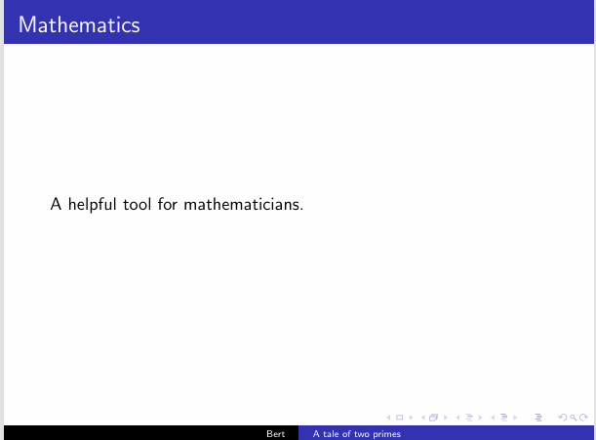
Результат PDF: презентация с темой Warsaw и beaver

3 Выводы
В ходе выполнения лабораторной работы были освоены ключевые навыки создания презентаций и научных постеров в LaTeX:
- создание структурированных презентаций с помощью класса Beamer, использование окружения frame для слайдов и задание метаданных документа;
- применение окружений block, enumerate и itemize для визуальной организации информации на слайдах;
- управление пошаговым появлением контента с помощью команд \pause и \uncover, обеспечивающих последовательное и гибко настраиваемое отображение элементов;
- настройка внешнего вида презентации через смену темы (\usetheme{}) и цветовой схемы (\usecolortheme{});
- знакомство с тремя методами создания научных постеров: a0poster (простой, похожий на обычный документ LaTeX), beamerposter (использует синтаксис Beamer) и tikzposter (наибольшая гибкость и современный дизайн).
LaTeX предоставляет профессиональные инструменты для создания качественных научных материалов, готовых к печати и презентации на конференциях. Выбор конкретного метода зависит от задачи, уровня подготовки и требований к визуальному оформлению.

